challengerMode
https://www.challengermode.com/valorant/tournaments
стек :
используется react
сематического html нету
сематики классами или id нету используется подход функционального css и в некоторых блоках использется обчное наименоания классов но тоже как функциональный css
в качестве адаптива используется резиновая вёрстка + адаптивная(breakPoints)
media запросы сделаны под ширину 1920 1280 1024 пикселей
анализ через lighthouse (на Wi-fi сети)
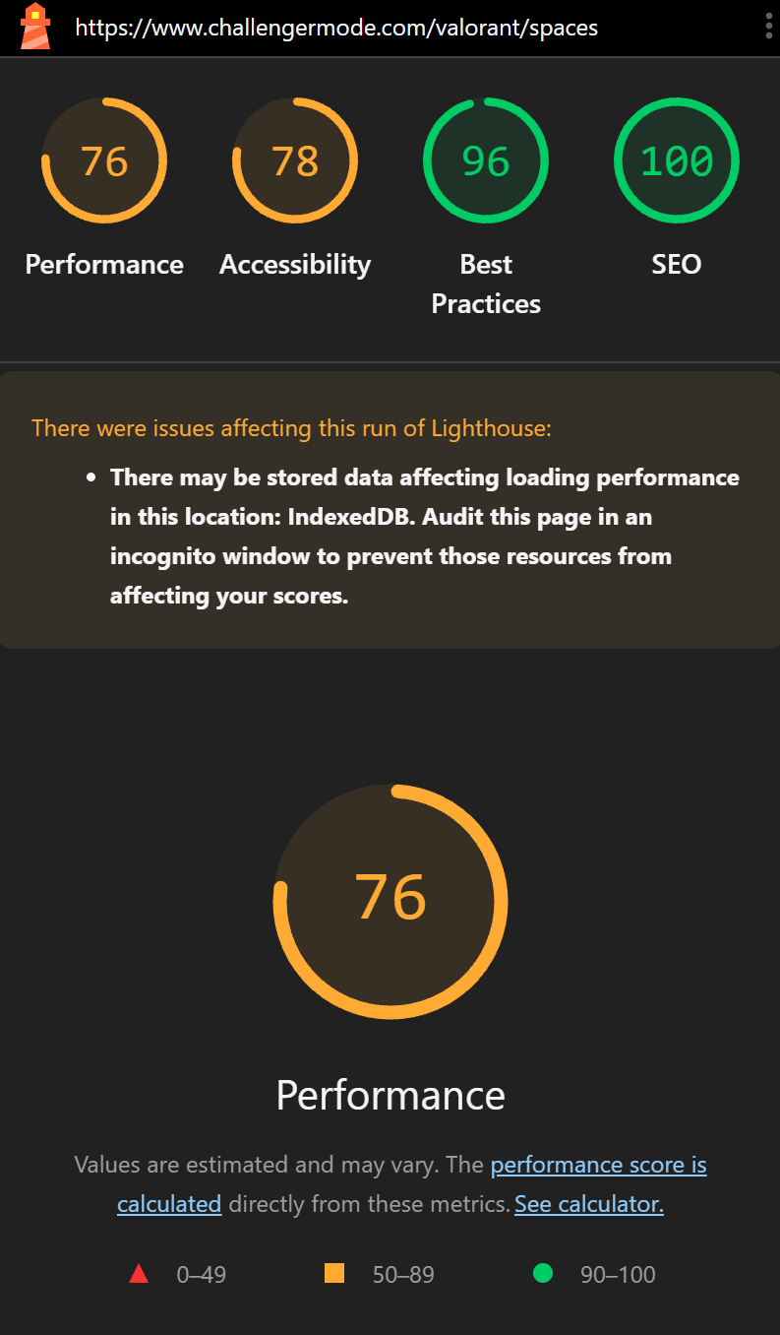

В local Storage хранится предпочитаемый язык сайта

Cookies
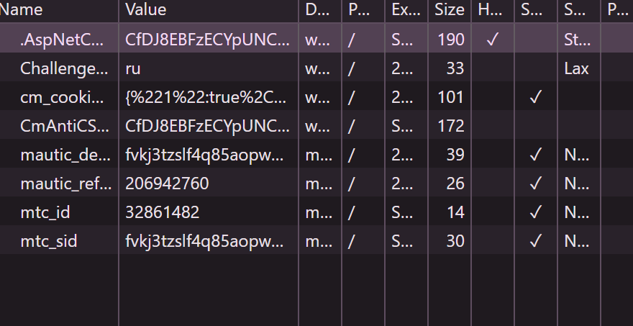
SessionStore
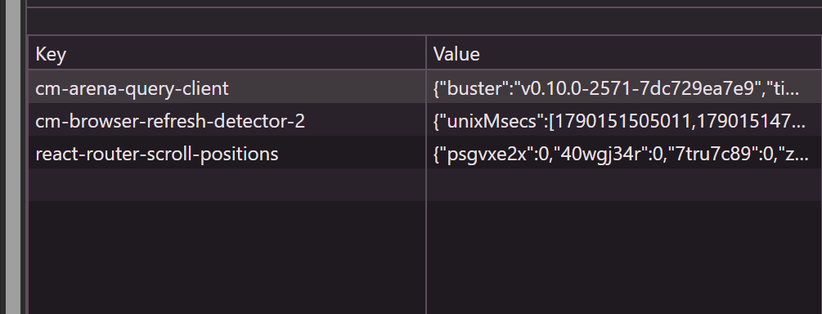
В network видно что идёт подкгрузка как json файлов с сервера как подгрузка css js
и также изображения с сервера
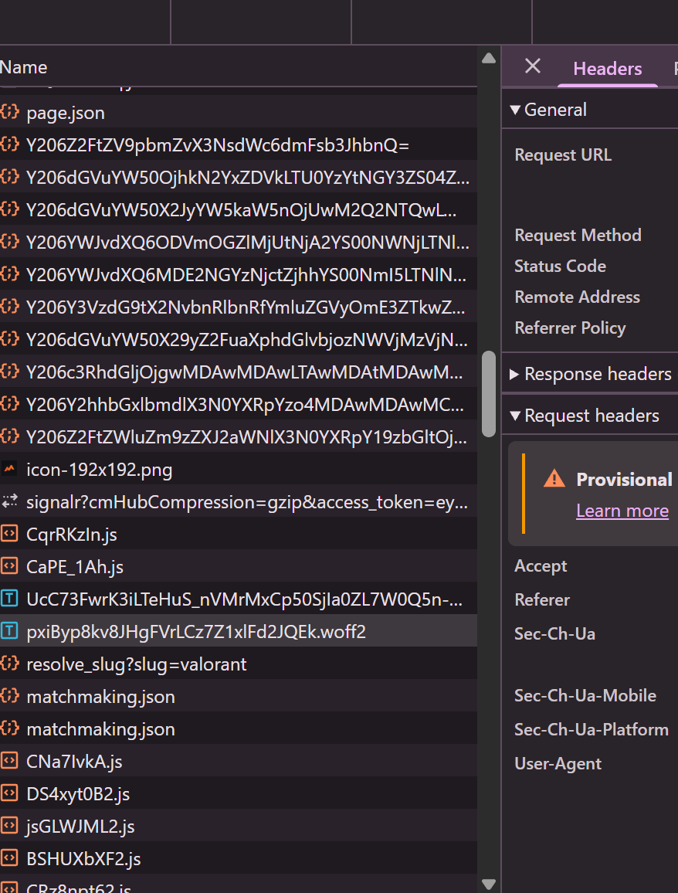
(Поиск пикселей и счетчиков: Во вкладке Network в поле Filter введите ключевые слова: analytics, metrika, facebook, pixel, tagmanager, hotjar.) - Ничего не было найденро

